**Praktikum 1**

* **Konfigurasi Pada Google Colab**

1. Buka laman [https://colab.research.google.com](https://colab.research.google.com/)
2. Login dengan akun Google Anda.
3. Pada halaman awal, pilih "**+ New notebook**" untuk membuat notebook baru.
4. Berikan judul notebook Anda pada bagian pojok kiri atas.
5. Kemudian klik tombok "**Connect**" pada bagian kiri atas untuk menghubungkan notebook dengan perangkat komputasi (*instances*). Anda dapat memilih jenis instances sesuai dengan kebutuhan komputasi. ***Ingat! setiap instance memiliki biaya yang berbeda-beda bergantung dengan kemampuan komputasi***.
6. Jika instance sudah terhubung, maka akan muncul tampilan seperti pada gambar di bawah ini.

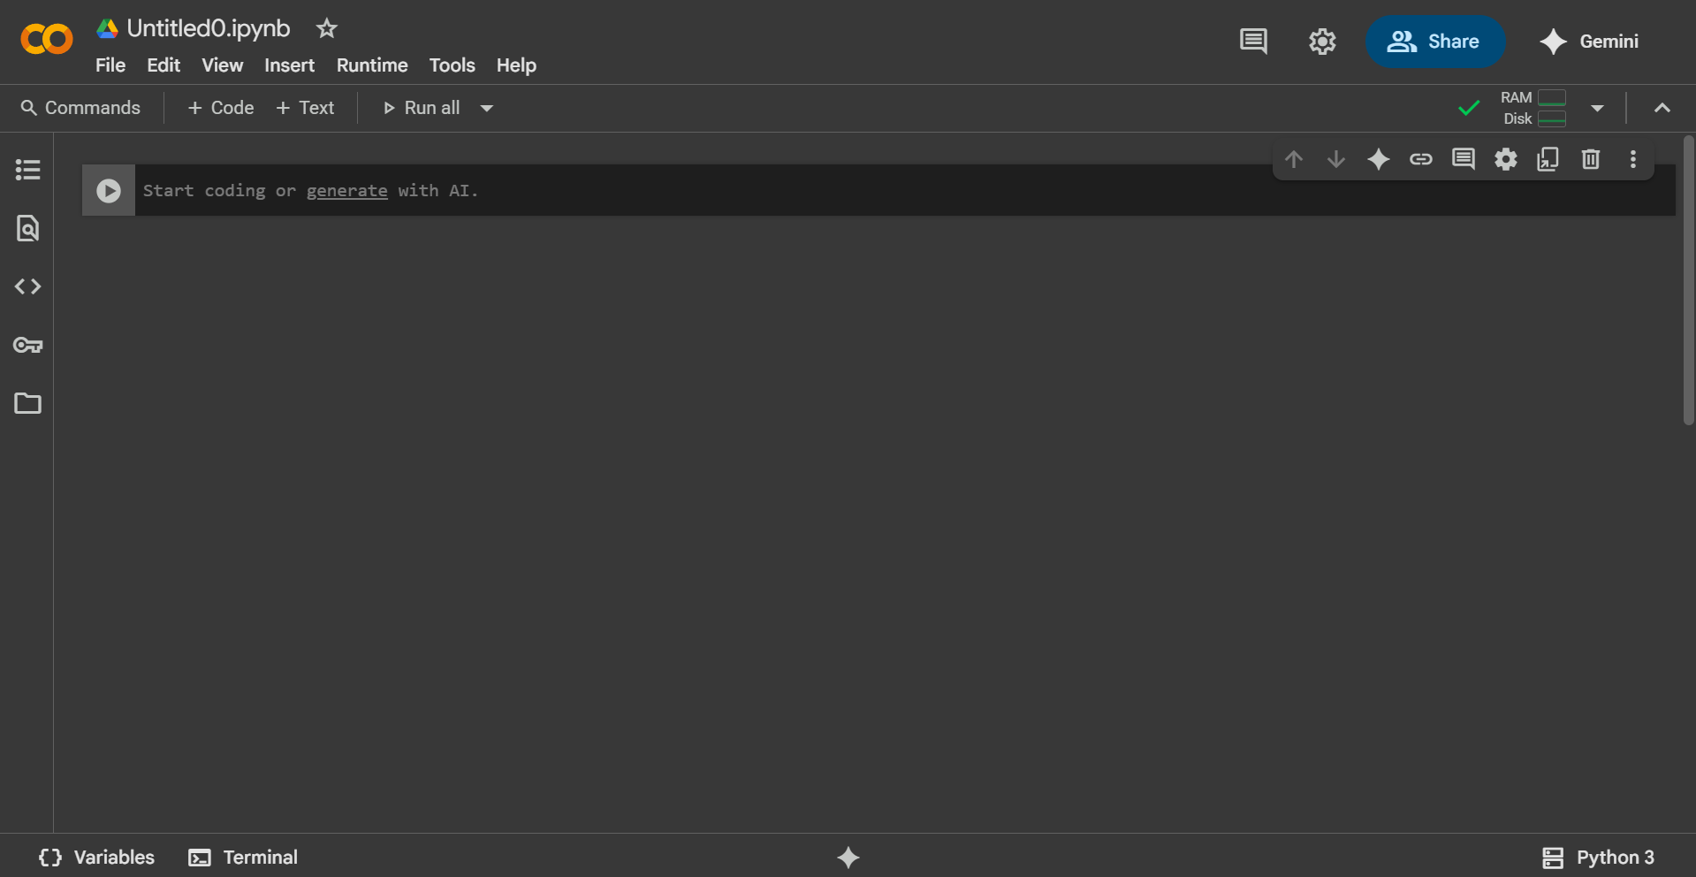

1. Proses pembuatan model akan dilakukan pada cell-cell didalam notebook.
2. Untuk menjalankan cell cukup kik tombol "play" pada bagian kiri cell.
3. Secara umum, kebutuhan library untuk pengembangan model pembelajaran mesin sudah disediakan oleh Google Colab. Jika library yang ingin Anda gunakan tidak tersedia, Anda dapat melakukan instalasi library tersebut dengan menggunakan package manager python, pip.

* **Instalasi Library Baru Pada Google Colab**

1. Misal, Anda akan menambahkan library baru yaitu mne. Klik pada cell aktif, kemudian ketikkan perintah

|  |
| --- |
| !pip install mne |

1. Jalankan cell dan notebook akan melakukan proses instalasi library

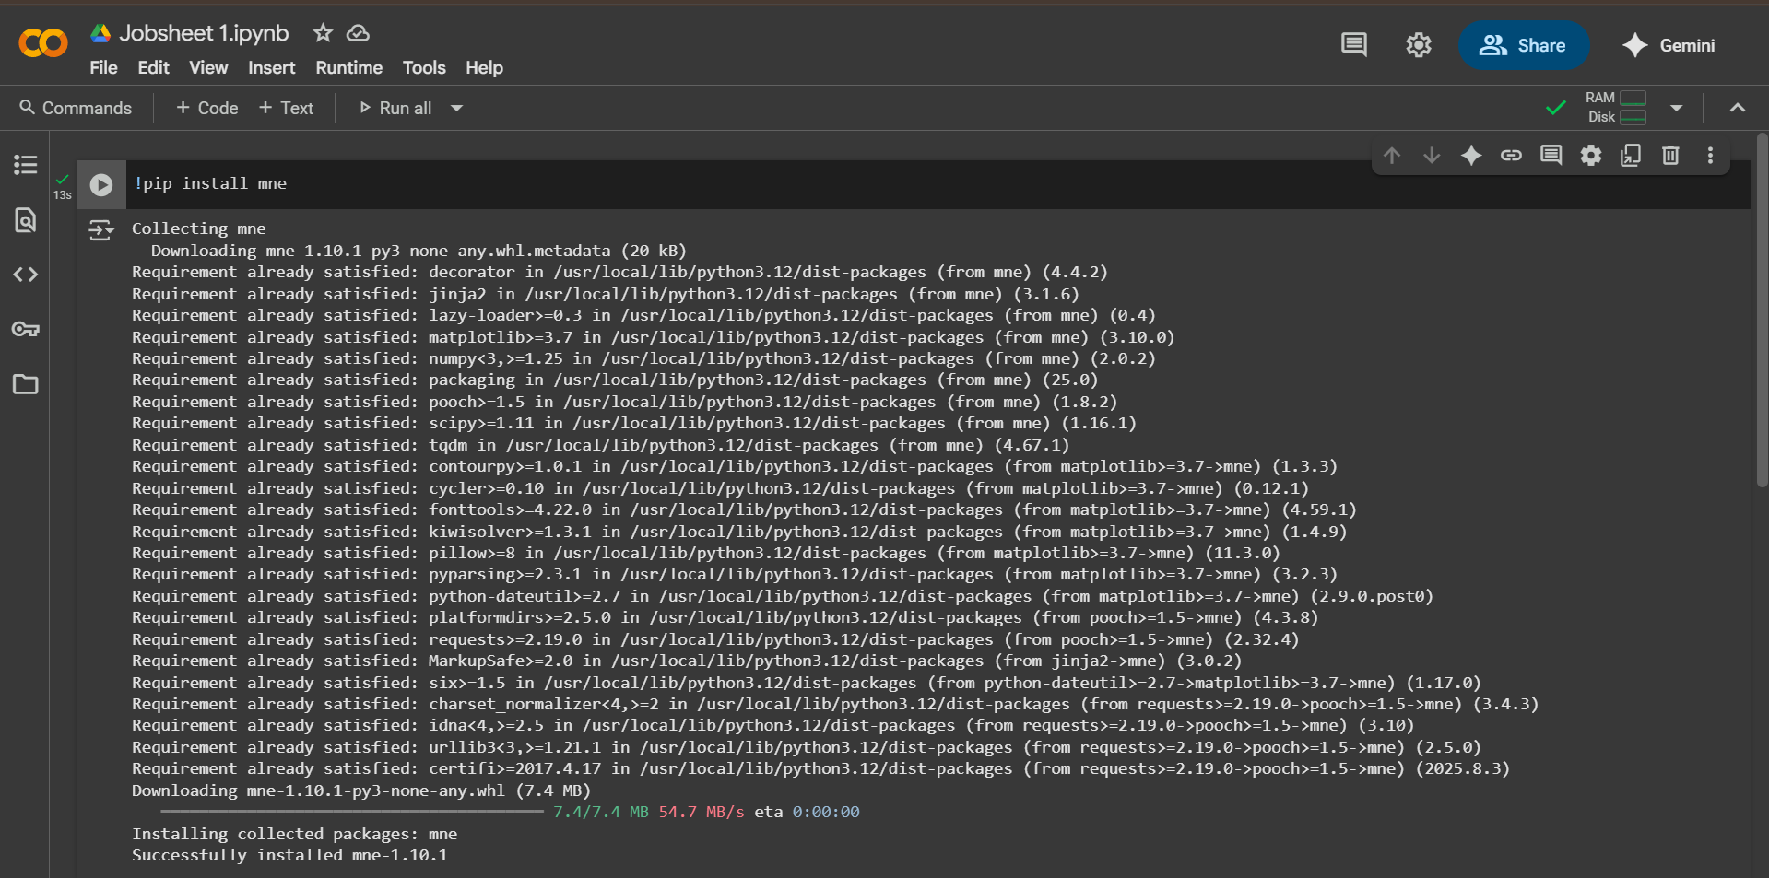

1. Tanda seru (!) merupakan keyword untuk memberi tahu cell bahwa perintah yang akan dijalankan adalah perintah console bukan kode python.
2. Google Colab menggunakan instance berbasis Linux sehingga Anda dapat menggunakan perintah perintah console Linux yang lain pada cell.

* **Konfigurasi Pada Komputer Lokal**

1. Buat file baru bernama Praktikum1.ipynb pada vscode. .ipynb adalah ekstensi untuk dokumen Jupyter Notebook. Dokumen ini akan sering digunakan dalam proses pembelajaran dan pengembangan model pada mata kuliah ini.
2. Pada bagian pojok kanan atas, pastikan bertuliskan "**base (Python 3.x.x)**". Informasi tersebut merupakan kernel (environment) yang digunakan oleh vscode untuk meeksekusi perintah python dan markdown pada notebook.
3. Jika masih bertuliskan "Select Kernel", klik tombol tersebut, lalu lakukan instalasi ekstensi vscode.
4. Kemudian pilih "Python Environment" selanjutnya pilih kernel dari Anaconda.

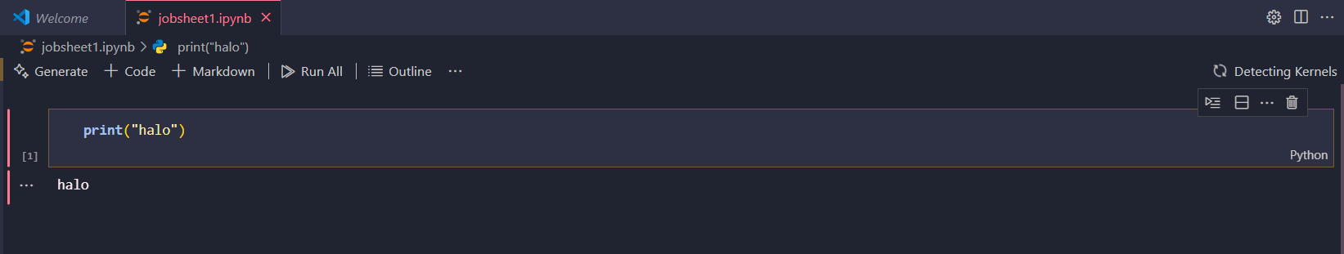

* **Troubleshooting**

1. Environment variabel pada OS sudah terkonfigurasi dengan baik. Anda dapat melakukan pengujian dengan mengetikkan perintah conda --version pada konsol. Jika terdapat error, maka konfigurasi belum benar.

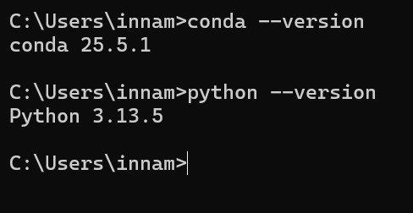

1. Lakukan setting pada vscode pada setting python.condaPath. Ada dapat mengaksesnya melalui settings kemudian search keyword tersebut.

**Tugas Praktikum**

* **Bagian 1**

1. Buat file notebook dengan nama TG1\_NIM\_NAMA.ipynb. Contoh: TG\_0028119106\_M AFIF HENDRAWAN.ipynb.
2. Lakukan instalasi library berikut pada notebook,
   1. PyPREP

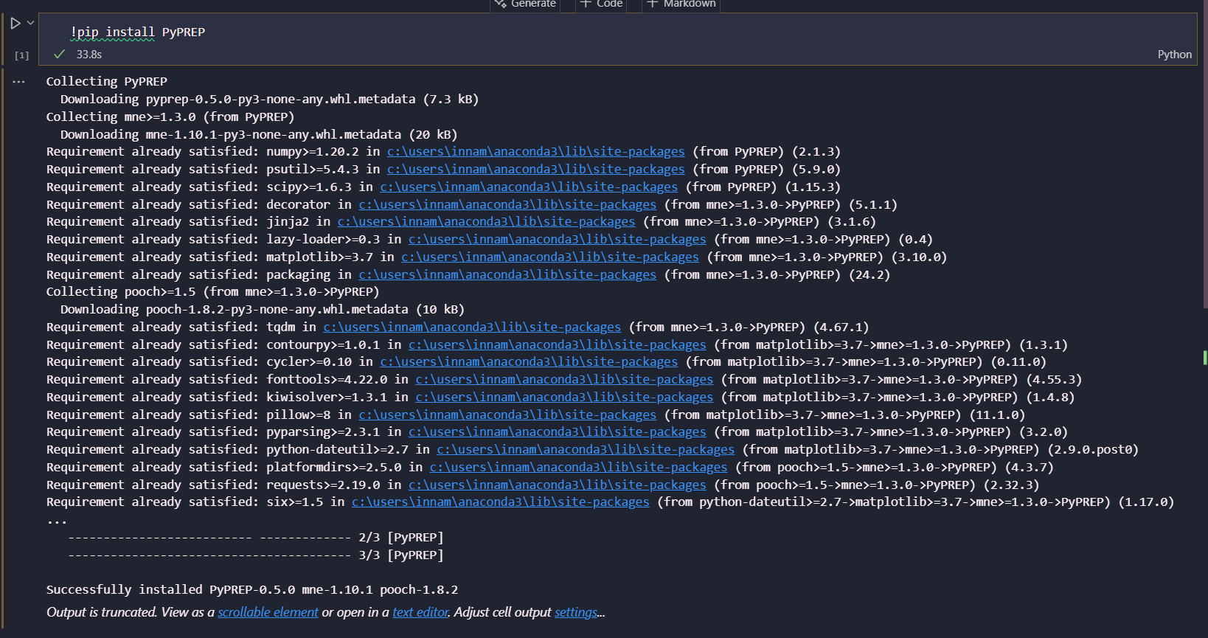

* 1. Scipy

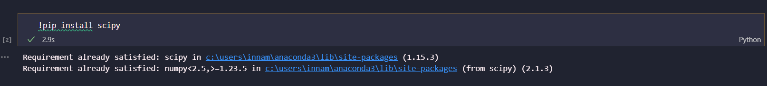

* 1. Wandb

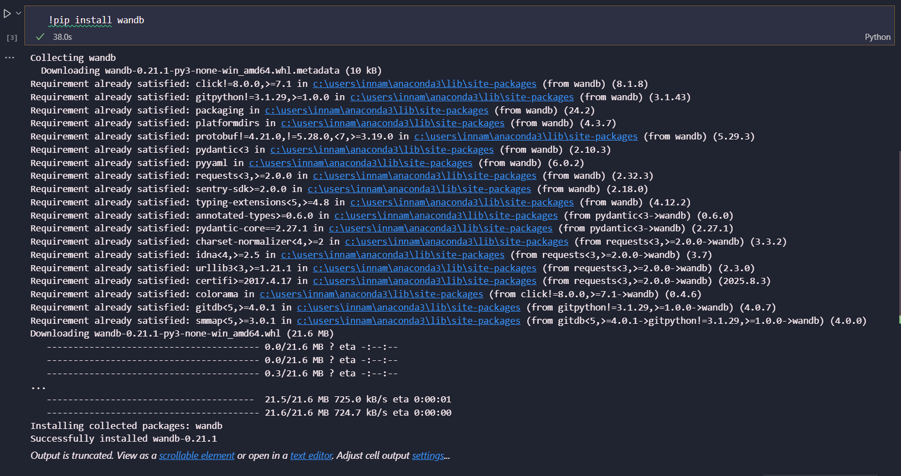

* 1. pyECG

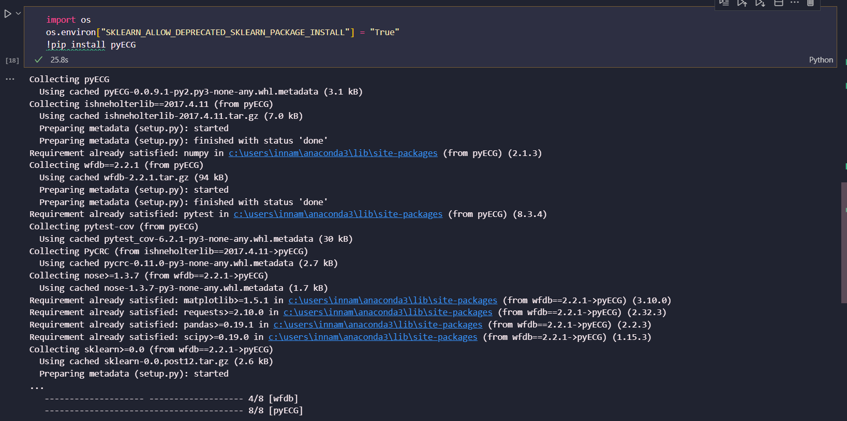

1. Jelaskan kegunakan masing-masing library tersebut.

**1. PyPREP**

* Membersihkan sinyal multi-kanal dari noise dengan metode otomatis (pipeline PREP).
* Mengidentifikasi dan menangani kanal yang rusak menggunakan algoritme seperti robust referencing.
* Menghilangkan atau menurunkan gangguan arus listrik 50/60 Hz melalui notch filtering.
* Menerapkan re-referencing rata-rata (average reference) untuk meningkatkan kualitas sinyal.
* Didesain untuk EEG, tetapi fungsi seperti deteksi outlier kanal dan penghapusan noise dapat diterapkan pada data multi-kanal lain yang memiliki karakteristik mirip (misalnya biosignal lain), jadi tidak sepenuhnya terbatas hanya EEG.

**2. SciPy**

* Menyediakan fungsi integrasi numerik, solusi persamaan diferensial, optimasi, dan interpolasi data.
* Analisis sinyal: filter digital/analog, transformasi Fourier (FFT), spektrogram.
* Analisis statistik dan probabilitas: uji hipotesis, distribusi, regresi.
* Pemrosesan citra dasar: konvolusi, filter, morfologi (di modul scipy.ndimage).
* Fungsi jarak dan klastering (di modul scipy.spatial dan scipy.cluster).
* Sering digunakan untuk komputasi ilmiah dan teknik karena memiliki banyak submodul fungsional.

**3. Weights & Biases (wandb)**

* Mencatat dan memvisualisasi metrik eksperimen machine learning (loss, akurasi, F1 score, dsb.) secara real-time.
* Menyimpan konfigurasi eksperimen dan parameter model untuk replikasi hasil.
* Menyediakan dashboard untuk membandingkan hasil berbagai percobaan/training model.
* Mengunggah dan menyimpan artefak model (file model, dataset) agar mudah dikelola.
* Integrasi dengan framework ML populer (TensorFlow, PyTorch, Scikit-Learn) untuk logging otomatis.
* Mendukung kolaborasi tim dengan akses berbasis akun/proyek.

**4. pyECG**

* Membaca dan memproses sinyal elektrokardiogram (ECG) dari berbagai format file (misalnya WFDB/ISHNE).
* Mendeteksi kompleks QRS, interval PR/QT, dan fitur-fitur sinyal ECG lainnya.
* Menganalisis detak jantung (heart rate) dan variabilitas detak jantung (HRV).
* Memvisualisasi sinyal ECG untuk analisis manual maupun otomatis.
* Dapat digunakan untuk evaluasi algoritma deteksi gangguan irama jantung dan penelitian klinis.
* **Bagian 2**

1. Berikan contoh tentang tidakan melanggar etika dan hukum tentang penggunaan kecerdasan buatan. Sertakan referensi yang digunakan.

* **Deepfake untuk merusak reputasi**  
  Pembuatan video palsu menggunakan AI untuk memfitnah atau memanipulasi opini publik.  
  *Risiko:* Merugikan korban, melanggar privasi, dan dapat dikategorikan sebagai pencemaran nama baik.  
  **Referensi:**

Chesney, R., & Citron, D. (2019). *Deep Fakes: A Looming Challenge for Privacy, Democracy, and National Security*. California Law Review, 107(6). https://doi.org/10.2139/ssrn.3213954

* **Plagiarisme otomatis dengan AI (tanpa sumber)**  
  Menggunakan AI untuk menulis skripsi/jurnal tanpa mencantumkan sumber atau mengklaim sebagai karya sendiri.  
  *Risiko:* Pelanggaran integritas akademik dan hak cipta.  
  **Referensi:**

ACM Code of Ethics and Professional Conduct (2018): Bagian 1.6 tentang penghormatan hak cipta dan kekayaan intelektual. <https://www.acm.org/code-of-ethics>

* **Penyalahgunaan data pribadi untuk pelatihan AI tanpa izin**  
  Menggunakan data pengguna (foto, riwayat medis) untuk melatih model tanpa persetujuan.  
  *Risiko:* Melanggar UU ITE di Indonesia dan GDPR di Eropa.  
  **Referensi:**

1. Undang-Undang ITE Indonesia (UU No.11 Tahun 2008, Pasal 26) <https://peraturan.bpk.go.id/Home/Details/38775/uu-no-11-tahun-2008>
2. GDPR (General Data Protection Regulation) EU 2016/679, Article 6 tentang lawful processing of personal data. <https://gdpr.eu/>

* **Penggunaan AI untuk diskriminasi atau manipulasi**  
  Contoh: algoritma rekrutmen yang bias terhadap gender atau ras.  
  **Referensi:**

EU AI Act 2024, Kategori "High-Risk AI Systems" yang mengatur larangan penggunaan AI untuk diskriminasi. <https://eur-lex.europa.eu/eli/reg/2024/1689/oj>

1. Berikan contoh tentang dampak energi dan lingkungan terhadap pemanfaatan kecerdasan buatan dan bagaimana cara mengatasinya (Anda dapat memberikan pendapat pribadi). Sertakan referensi yang digunakan.
   * 1. **Energi Listrik & Emisi Karbon (Operational)**

**Dampak:**  
Pelatihan model AI besar (misalnya GPT, BERT) membutuhkan daya komputasi yang tinggi sehingga meningkatkan konsumsi listrik dan emisi karbon.  
Strubell et al. (2019) menemukan pelatihan model NLP besar dapat menghasilkan emisi CO₂ ~626.000 lbs—setara emisi lima mobil selama umur pakai.  
**Referensi:** [Data Science Dojo](https://datasciencedojo.com/blog/environmental-impact-of-ai/?utm_source=chatgpt.com), [Carbon Direct](https://www.carbon-direct.com/insights/understanding-the-carbon-footprint-of-ai-and-how-to-reduce-it?utm_source=chatgpt.com).

**Solusi:**

* **Pruning & distillation:** Menghapus bobot/neuron tidak penting dan mengompresi model untuk mengurangi konsumsi energi ([Carbon Crane](https://carboncrane.io/blog/post/artificial-intelligence-consumes-vast-amounts-of-energy-how-can-we-reduce-the-environmental-footprint-of-ai?utm_source=chatgpt.com), [FocalX](https://focalx.ai/ai/ai-energy-efficiency/?utm_source=chatgpt.com)).
* **Desain efisien:** Memilih arsitektur model ringkas namun tetap akurat ([WTW](https://www.wtwco.com/en-bm/insights/2025/03/solving-the-ai-energy-dilemma?utm_source=chatgpt.com)).
* **Tracking energi:** Menggunakan alat seperti eco2AI untuk memantau jejak energi/emisi model ([arXiv: eco2AI](https://arxiv.org/abs/2208.00406?utm_source=chatgpt.com" \t "_new)).
* **Green AI approach:** Menjadikan efisiensi energi sebagai metrik utama desain model ([Green Software Foundation](https://greensoftware.foundation/articles/green-ai-position-paper/?utm_source=chatgpt.com), [arXiv: Green AI](https://arxiv.org/abs/2303.13972?utm_source=chatgpt.com)).
  + 1. **Air (Cooling dan Sumber Daya)**

**Dampak:**  
Data center untuk AI memerlukan pendinginan intensif yang mengonsumsi air dalam jumlah besar. Pelatihan GPT-3 diperkirakan menggunakan 700.000 liter air, sedangkan operasional pusat data menyedot miliaran m³ air per tahun.

**Referensi:** [MIT News](https://news.mit.edu/2025/explained-generative-ai-environmental-impact-0117?utm_source=chatgpt.com), [Business Insider](https://www.businessinsider.com/digital-realty-ai-infrastructure-data-centers-sustainability-strategy-2025-6?utm_source=chatgpt.com).

**Solusi:**

* **Lokasi di iklim dingin:** Mengurangi kebutuhan pendinginan buatan, misalnya Facebook di Luleå dan Google di Hamina ([Wikipedia](https://en.wikipedia.org/wiki/Environmental_impact_of_artificial_intelligence?utm_source=chatgpt.com)).
* **Closed-loop cooling:** Sistem sirkulasi ulang air pendingin untuk mengurangi limbah air ([Wikipedia](https://en.wikipedia.org/wiki/Environmental_impact_of_artificial_intelligence?utm_source=chatgpt.com)).
* **Optimasi desain data center:** Modular design, pemanfaatan panas sisa, ultrasonic humidification, evaporative cooling ([Wikipedia – Green data center](https://en.wikipedia.org/wiki/Green_data_center?utm_source=chatgpt.com)).
  + 1. **Permintaan Energi yang Meningkat**

**Dampak:**  
IEA memproyeksikan konsumsi listrik data center global lebih dari dua kali lipat pada 2030, dengan AI sebagai penyumbang utama.

**Referensi:** [IEA](https://www.iea.org/news/ai-is-set-to-drive-surging-electricity-demand-from-data-centres-while-offering-the-potential-to-transform-how-the-energy-sector-works?utm_source=chatgpt.com).

**Solusi:**

* **Migrasi ke energi terbarukan:** Menggunakan sumber energi bersih di data center ([Yale School of Environment](https://environment.yale.edu/news/article/can-we-mitigate-ais-environmental-impacts?utm_source=chatgpt.com), [Almawave](https://www.almawave.com/en-green-ai/?utm_source=chatgpt.com)).
* **Hardware dan pendinginan efisien:** GPU/TPU hemat energi, neuromorphic chips, immersion cooling ([IEE PSU](https://iee.psu.edu/news/blog/why-ai-uses-so-much-energy-and-what-we-can-do-about-it?utm_source=chatgpt.com), [TechRadar](https://www.techradar.com/pro/how-can-we-create-a-sustainable-ai-future?utm_source=chatgpt.com)).
* **Kebijakan & transparansi:** Regulasi jejak energi (AI Environmental Impacts Act) dan laporan dampak lingkungan ([TIME](https://time.com/7294803/ai-revolution-energy-revolution/?utm_source=chatgpt.com), [Data Science Dojo](https://datasciencedojo.com/blog/environmental-impact-of-ai/?utm_source=chatgpt.com)).
* **AI untuk efisiensi eksternal:** Pemanfaatan AI untuk optimalkan distribusi energi, deteksi anomali konsumsi, efisiensi industri ([World Economic Forum](https://www.weforum.org/stories/2024/07/generative-ai-energy-emissions/?utm_source=chatgpt.com), [AIMultiple](https://research.aimultiple.com/sustainability-ai/?utm_source=chatgpt.com), [Clean Energy Forum](https://cleanenergyforum.yale.edu/2025/02/19/the-power-of-ai-in-clean-energy-transforming-sustainability-for-the-future?utm_source=chatgpt.com), [Digital Realty](https://www.digitalrealty.co.uk/resources/articles/sustainable-data-centre-ai?utm_source=chatgpt.com)).